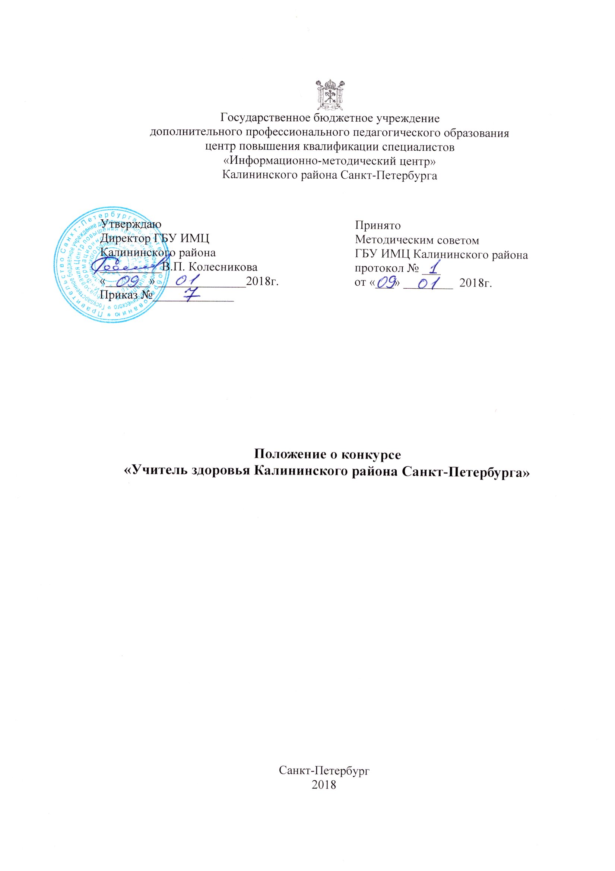
1. Общие положения
  - Конкурс «Учитель здоровья Калининского района Санкт-Петербурга» (далее – Конкурс) направлен на повышение профессиональной компетентности педагогов в области формирования культуры здоровья у обучающихся, воспитанников и педагогических работников системы образования, на развитие готовности к внедрению здоровьесберегающих и здоровьесозидающих образовательных технологий, на совершенствование инновационной деятельности и повышение качества образования.
  - Конкурс проводится ежегодно государственным бюджетным учреждением дополнительного профессионального педагогического образования центром повышения квалификации специалистов «Информационно-методический центр» Калининского района Санкт-Петербурга.
  - Конкурс проводится по следующим номинациям:
«Учитель»,
«Специалист сопровождения»,
«Воспитатель школы»,
«Воспитатель ДОУ»,
«Педагог дополнительного образования»,
«Тренер»,
«Методист».
2. Цели
- актуализация проблемы формирования культуры здоровья в системе образования;
- выявление инновационных подходов, здоровьесберегающих технологий, методик и уровня готовности педагогов к обеспечению паритета образованности и здоровья обучающихся;
- трансляция педагогического опыта по формированию культуры здоровья у обучающихся и педагогов.
3. Участники
3.1. В конкурсе могут принимать участие педагогические работники образовательных организаций Калининского района, в том числе работающие по совместительству (далее - конкурсанты)
    - В номинации «Учитель» – учителя образовательных учреждений Калининского района Санкт-Петербурга;
    - В номинации «Специалист сопровождения» – педагоги-психологи, социальные педагоги, учителя-логопеды образовательных учреждений Калининского района Санкт-Петербурга;
    - В номинации «Воспитатель школы» – воспитатели групп продленного дня, классные руководители образовательных учреждений Калининского района Санкт-Петербурга;
    - В номинации «Воспитатель ДОУ» воспитатели дошкольных образовательных учреждений Калининского района Санкт-Петербурга;
    - В номинации «Педагог дополнительного образования» – педагоги учреждений дополнительного образования детей и отделений дополнительного образования образовательных учреждений Калининского района Санкт-Петербурга;
    - В номинации «Тренер» - учителя физической культуры, педагоги дополнительного образования структурных подразделений физкультурно-спортивного направления образовательных учреждений Калининского района Санкт-Петербурга;
    - В номинации «Методист» – специалисты дополнительного профессионального образования образовательных учреждений Калининского района Санкт-Петербурга.
3.2. Для участия в Конкурсе необходимо представить в печатном и электронном виде следующие материалы:
- заявку по форме согласно приложению 1;
– анкету, заполненную конкурсантом по форме, согласно приложению 2 (представляется в печатном и электронном виде). К анкете прилагается подборка фотографий: цветная (портрет 9х13), жанровая (участник в действии). Конкурсные материалы представляются в печатном и электронном виде;
– план-конспект занятия (урока, мастер-класса) на печатном и электронном носителях, объемом не более 10 тысяч знаков с пробелами, оформленное следующим образом: формат – А4, поля: верхнее – 2 см, нижнее – 2 см, левое – 3 см, правое – 1,5 см, шрифт – Times New Roman, размер – 12, интервал – одинарный, согласно Приложению 3.
3.3. Планы-конспекты конкурсантов
3.3.1. Учителя представляют план-конспект урока в соответствии с рабочей программой по предмету.
3.3.2.Педагоги-психологи, социальные педагоги, учителя-логопеды, воспитатели, классные руководители – план-конспект занятия в соответствии с направлением своей профессиональной деятельности.
3.3.3.Педагоги учреждений дополнительного образования детей и отделений дополнительного образования детей – план-конспект занятия в соответствии с образовательной программой.
3.3.4. Методисты – план-конспект мастер-класса в соответствии с направлением своей профессиональной деятельности.
4. Организация и проведение
4.1. Для проведения Конкурса создаётся конкурсная комиссия, которая осуществляет экспертизу представленных материалов в соответствии с критериями.
4.2. Перечень, формы и график конкурсных мероприятий, количество этапов, продолжительность выполнения заданий конкурсных мероприятий утверждается конкурсной комиссией и размещается на официальном сайте организатора конкурса http://imc-kalina.ru.
4.3. Мероприятия Конкурса проводятся на базе образовательного учреждения района - конкурсной площадке.
4.4. Участники I этапа Конкурса, набравшие наибольшее количество баллов, проходят во II этап Конкурса.
4.5. На основе конкурсного отбора определяется победитель, лауреаты и дипломанты в каждой номинации.
5. Подведение итогов конкурса
5.1. Победители Конкурса выдвигаются для участия в Санкт-Петербургском городском этапе Всероссийского конкурса «Учитель здоровья России».
5.2. По результатам Конкурса победители, лауреаты и дипломанты награждаются Грамотой Государственного бюджетного учреждения дополнительного профессионального педагогического образования центра повышения квалификации специалистов «Информационно-методический центр» Калининского района Санкт-Петербурга.
5.3. Все участники II этапа Конкурса получают документальное подтверждение публичного выступления.

Приложение 1

В комиссию конкурса
«Учитель здоровья Калининского района
Санкт-Петербурга»
_______________________________________
(Ф.И.О. конкурсанта в родительном падеже)
________________________________
(должность)
________________________________________
(наименование образовательной организации)
________________________________________

e-mail _________________________
моб.тел. _________________________

З А Я В К А

Прошу допустить меня к участию в районном туре городского конкурса «Учитель здоровья Калининского района Санкт-Петербурга».
- номинация
- назовите урок ….(предмет)/форму: занятие по… /классный час/ мастер класс
- укажите класс\возраст
- укажите технические средства, которые Вам потребуются

Подпись __________________________________________

Дата _ ____________________________________________

Приложение 2

АНКЕТА
участника конкурса
«Учитель здоровья Калининского района Санкт-Петербурга»

Фамилия, имя, отчество ______________________________________________________

Место работы, должность____________________________________________________
полное название образовательной организации

Дата рождения______________________________________________________________

Образование________________________________________________________________
наименование учебного заведения, факультет, год окончания

Квалификационная категория________________ Педагогический стаж_____________

Звания, награды, премии, ученая степень_______________________________________
названия и даты получения

Публикации, в том числе книги, брошюры, статьи и т.д._____________________________

Сведения о повышении квалификации____________________________________________

Педагогическое кредо _________________________________________________________

Увлечения и хобби _____________________________________________________________

Контактная информация (домашний телефон, рабочий телефон, e-mail)_______________

Основные результаты деятельности конкурсанта за последние 2 года; краткие сведения об участии в здоровьесберегающей образовательной деятельности.

__________________________ ____________________________
Подпись участника конкурса расшифровка подписи

«_____»_____________________20___г.

Приложение 3
Конкурс «Учитель здоровья Калининского района Санкт-Петербурга».
Критериальный аппарат
I этап
Оценивание фрагмента урока, внеклассного занятия, мастер-класса
Критерии | баллы
Соответствие содержания фрагмента теме «Культура здоровья»: соответствие содержания теме «Здоровье»; интеграция вопросов здоровья и предметного содержания | 0 - 8
Здоровьесберегающий режим урока (занятия): соответствие санитарно-гигиеническим требованиям; включение приемов, направленных на восстановление работоспособности и профилактику переутомления | 0 - 8
Глубина содержания и оригинальность формы: глубина и оригинальность содержания; соответствие требованиям ФГОС | 0 - 8
Здоровьесозидающий потенциал: личностная ориентированность обучения; применение здоровьесозидающих и здоровьесберегающих образовательных технологий; деятельностная основа учебной работы; самооценивание и взаимооценивание; рефлексия | 0 - 8
Результативность: соответствие содержания целям; достижение заявленных результатов; оценивание результатов | 0 - 8
Итого (максимальное количество баллов – 40):
Оценивание плана-конспекта урока, внеклассного занятия, мастер-класса
Критерии | баллы
Дидактическое оформление: грамотное дидактическое оформление в соответствии с требованиями ФГОС; вариативность методического инструментария в достижении планируемых результатов | 0 - 3
Соответствие содержания теме: обоснованность темы и выбора содержания в контексте заявленной проблемы; глубина и оригинальность раскрытия темы | 0 - 3
Здоровьесозидающий потенциал: инновационные организационные формы и здоровьесозидающие образовательные технологии; здоровьесберегающий режим | 0 - 3
Использованная литература: широта использованной литературы, соответствие теме, грамотное оформление списка литературы | 0 - 3
Итого (максимальное количество баллов – 12):
Оценивание самоанализа урока, внеклассного занятия, мастер-класса
Критерии | баллы
Умение формулировать цели и задачи: образовательную, развивающую и воспитательную цели; личностные, метапредметные и предметные результаты | 0 - 5
Умение фиксировать недостатки: в организации; в содержании; в подготовке обучающихся (воспитанников); в ресурсном обеспечении | 0 - 5
Умение выявлять причины недостатков: в недоработке учителя; в слабой подготовленности обучающихся (воспитанников); в недостаточной управленческой культуре организаторов | 0 - 5
Умение оценивать результативность: соответствие содержания целям; достижение заявленных результатов; оценивание результатов | 0 - 5
Итого (максимальное количество баллов – 10):
II этап
Оценивание творческой презентации педагогического опыта участника конкурса
Критерии | баллы
Актуальность темы, постановка проблемы: умение выявлять проблемы в деятельности образовательной организации по сохранению и укреплению здоровья обучающихся (воспитанников); аргументированность в выборе научных подходов, здоровьесберегающих и здоровьесозидающих технологий, авторских идей | 0 - 5
Содержательная часть презентации: включенность содержания в собственную педагогическую деятельность и деятельность образовательной организации; имеющиеся практические результаты; формирование мотивации на ведение здорового образа жизни | 0 - 5
Профессиональная культура учителя: гуманистическая направленность; коммуникативная культура педагога; активная личностная позиция; способность к импровизации | 0 - 5
Оригинальность оформления презентации: оформление презентации; креативность формы подачи материала | 0 - 5
Итого (максимальное количество баллов – 25):

Состав комиссии конкурса
«Учитель здоровья Калининского района Санкт-Петербурга»

Председатель
- Колесникова Валентина Петровна,
директор ГБУ ИМЦ Калининского района Санкт-Петербурга
Заместитель председателя
- Вольтов Алексей Викторович,
заместитель директора ГБУ ИМЦ Калининского района Санкт-Петербурга, к.п.н.
Ответственный секретарь комиссии
- Сухова Ксения Юлиановна, методист ГБУ ИМЦ Калининского района Санкт-Петербурга
Члены комиссии:
- Лукьяненко Анна Геннадьевна, заведующий отделом ГБУ ИМЦ Калининского района Санкт-Петербурга,
- Горбунова Инга Александровна, педагог-психолог ГБДОУ № 1 Калининского района (по согласованию),
- Попугаева Любовь Николаевна, учитель начальных классов ГБОУ СОШ № 72 Калининского района Санкт-Петербурга (по согласованию),
- Седачёва Татьяна Юрьевна, методист ГБУ ИМЦ Калининского района Санкт-Петербурга,
- Ульянова Анна Александровна, методист ГБОУ лицея № 179 Калининского района Санкт-Петербурга (по согласованию),
- Храбан Елена Васильевна, заместитель заведующего ГБДОУ № 55 Калининского района Санкт-Петербурга (по согласованию),
- Якимова Елена Анатольевна, заместитель заведующего ГБДОУ № 51 Калининского района Санкт-Петербурга (по согласованию).

Конкурсные мероприятия
«Учитель здоровья Калининского района Санкт-Петербурга»

Этапы | I |  | II
Конкурсное испытание | «Подготовка плана-конспекта» | «Проведение урока здоровья» | «Я - учитель здоровья»
Цель | Оценить уровень творческого потенциала и профессионального мастерства конкурсанта
Форма проведения | Оценивание плана-конспекта урока (занятия, мастер-класса) | 1. Проведение фрагмента урока (занятия, мастер-класса) в соответствии с представленным планом-конспектом (продолжительность 20-25 минут)  2. Самоанализ урока (занятия, мастер-класса) (продолжительность – 10 минут, включая 5 минут на вопросы жюри) | Творческая презентация участника конкурса  «Я – учитель здоровья» (регламент – 10 минут, включая 3 минуты на вопросы жюри)
Результат | Конкурсанты, набравшие максимальную сумму баллов, допускаются к участию во II этапе Конкурса |  | В соответствии с рейтингом определяется победитель, лауреаты и дипломанты в каждой номинации Конкурса

